**CURSO DE ANIMAÇÕES COM GEOGEBRA : APLICANDO CONCEITOS DE FÍSICA NA EDUCAÇÃO BÁSICA**

Paulo Alves de Lima Filho [1]

Afrânio de Araújo Coelho [2]

Fredson Rodrigues Soares [3]

**RESUMO**

Efetivamente, o ensino de ciências, especialmente o de física, mantém uma resistência em adotar metodologias inovadoras, especialmente aquelas que aproximem a Física ao fazer científico dos físicos. Neste contexto, o presente trabalho objetivou proporcionar momentos de modelagem e simulação com o Software Geogebra que provoquem o protagonismo do estudante a partir de situações que favoreçam o aprendizado. Como problemática, como o software GeoGebra pode contribuir para o protagonismo dos estudantes nas escolas públicas de ensino médio da rede estadual do Ceará? Com relação aos caminhos metodológicos, trata-se de uma pesquisa básica, do tipo exploratório, de natureza qualitativa e participante, pois contou com o envolvimento dos colaboradores na pesquisa. O curso teve duração de três meses, e no contexto da Pandemia da COVID – 19, aconteceu de forma remota via Google Meet, baseado em atividades de simulações e animações elaboradas com a utilização do GeoGebra, promovendo o protagonismo juvenil de alunos do Ensino Médio de escolas públicas de Fortaleza, estado do Ceará. Durante o curso, os alunos tiveram a oportunidade de aprender conceitos físicos, especificamente de mecânica clássica, construindo animações que tornaram o assunto menos abstrato e muito mais palpável, fazendo com que ideias como posição, aceleração e força fossem entendidas com mais clareza e de forma contextualizada. O curso alcançou resultados satisfatórios, pois os alunos comprovaram no final de cada encontro, momento em que eles participaram das avaliações dos encontros através da plataforma Mentimeter, que formou “nuvens de palavras” das opiniões dos discentes.

**Palavras-chave:** Tecnologia Educacional. Ensino de Física. Animações. Educação Básica.

**INTRODUÇÃO**

A sociedade vive atualmente uma forte efervescência tecnológica na área da informação e comunicação. De um lado, temos jovens efetivamente imersos em ambientes virtuais de comunicação, como as redes sociais, e em ambientes de simulações computacionais, como os jogos digitais. Por outro lado, temos a escola aparentemente desvinculada deste contexto, especialmente pela falta de infraestrutura e de professores aptos a adotar as tecnologias digitais como recursos didáticos (Ataíde e Mesquita, 2014; Macêdo e colaboradores, 2012). Diante deste cenário, é inevitável que a escola não se mantenha desatualizada (Mota e Scott, 2014).

O isolamento social, devido à pandemia da Covid-19, agravou ainda mais as problemáticas citadas, ao fazer com que alunos e professores migrassem a sala de aula para ambientes estritamente virtuais. Neste contexto, a pandemia fomentou uma grande procura por tecnologias educacionais.

Se por um lado existe a procura pelo uso de tecnologias digitais, por outro, o ensino da Física ainda necessita de grandes mudanças. Com efeito, muitos são os problemas deste no Ensino Médio, desde a escassez de professores até a complexidade de seus conteúdos, que são principalmente estruturados matematicamente. Este é um dos aspectos do ensino da Física que mais gera problemas na sala de aula, pois além do nível de abstração exigido para a compreensão de conceitos fundamentais, como por exemplo: instantes de tempo, posição, velocidade, aceleração, força etc. (Arons, 1997); estes conceitos são definidos através de uma formulação matemática muitas vezes incompreensível para o aluno (Pietrocola, 2010). Mesmo que o aluno não tenha compreendido completamente estes conceitos, exige-se ainda deste a resolução de problemas que demandam um grau maior de análise e formulação matemática, como a escolha de sistemas de referência, equações, manipulação algébrica, articulação de variáveis, noções de ordem de grandeza etc. Neste contexto, recursos computacionais podem auxiliar o processo de ensino-aprendizagem da Física:

As simulações computacionais possibilitam o entendimento de sistemas complexos para estudantes de idades, habilidades e níveis de aprendizagem variados. O computador, ao invés do estudante, assumiria a responsabilidade de solucionar as equações matemáticas pertinente ao sistema considerado no sentido a permitir que o estudante explore o sistema complexo focalizando inicialmente o entendimento conceitual (TAVARES, 2007, p. 05)

Dito isto, a abstração e processos matemáticos necessários para o entendimento de um determinado assunto da Física podem ser simplificados ao se servir de uma simulação computacional, tornando visível o que só era imaginável para o aluno, permitindo a visualização inicial do conceito do sistema estudado. Essa é uma das vantagens de se aplicar a simulação computacional no ensino da Física. Porém, pode-se ir mais longe e não somente aplicar uma construção feita, dando ao aluno a possibilidade de construir sua própria animação / simulação. Desta forma, o aluno poderá refletir sobre o que está programando, na inúmeras tentativas de acerto, e sobre seu próprio pensamento. Para Papert (1971), destaca que:

O computador não é simplesmente um dispositivo para manipulação de símbolos ou meramente uma máquina instrucional. Esse autor considera que o computador deve permitir a construção do conhecimento através do aprender fazendo e do pensar sobre o que se está fazendo, possibilitando por intermédio do ato de programar o computador a ação reflexiva do educando sobre um resultado e sobre seu próprio pensamento. (PAPERT;CAMPOS, 2008, p.82).

**METODOLOGIA**

A elaboração do curso de extensão “Animações com o software GeoGebra” partiu de uma articulação do Programa de Apoio e Acompanhamento Pedagógico - PAAP da Universidade Federal do Ceará envolvendo docentes do Departamento de Fundamentos da Educação da Faculdade de Educação - FACED e do Departamento de Física do Centro de Ciências. Antes do início do curso, foi tomada a decisão de se utilizar o software GeoGebra, uma vez que, segundo Nascimento (2012), a habilidade de visualizar pode ser desenvolvida, à medida que se forneça ao aluno materiais de apoio didático baseados em elementos concretos representativos do objeto geométrico em estudo. Segundo Montenegro (2005), no Ensino Fundamental e Médio, os alunos devem trabalhar com modelos sólidos e com material visual. O software citado permite esse tipo de trabalho, tornando visual conceitos que, até então, eram meramente imaginativos para o aluno.

. Uma vez tomada a decisão do uso do software, foi feita a capacitação dos ministrantes ao GeoGebra por meio de encontros semanais com o Grupo de GeoGebra da UFC durante três meses anteriores ao início do curso, e continuou durante e após o fim deste. Por fim, como último processo antes do início do curso, houve minuciosa preparação de planos de aula que contou com a contribuição do Grupo GeoGebra: tais planos podem ser visualizados [aqui.](https://docs.google.com/document/d/10fhO_ksemJd5-tO1wmxViFCryVVCdqQF/edit?usp=sharing&ouid=105239314177394820128&rtpof=true&sd=true)

**Gráfico 01 –** Distribuição de alunos inscritos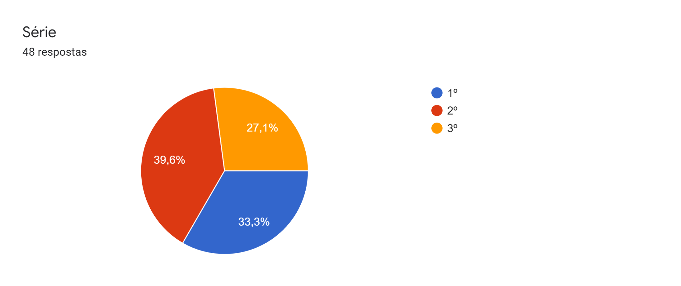

Fonte: Dados obtidos via formulário de inscrição Google Forms.

Uma vez aberto o processo de inscrições para o curso, obteve-se um total de 48 (quarenta e oito) alunos inscritos, de um total de cinco escolas públicas de Fortaleza. A distribuição de alunos por série deu-se de forma balanceada, contando com totais de alunos próximos em cada série, com um leve destaque no total de alunos do Segundo Ano do Ensino Médio, como pode ser observado no gráfico acima (Gráfico 1).

**RESULTADOS E DISCUSSÃO**

O curso iniciou-se em 22 de Setembro de 2021 e teve uma duração total de três meses, com seis aulas quinzenais totalmente onlines ministradas por dois colaboradores via plataforma Google Meet. Foram abordados, nesta ordem: ambientação ao software GeoGebra 2D; GeoGebra 3D; lógica de programação com o uso de comandos “Se(<Condição>, <Então>)”; movimento retilíneo uniforme e uniformemente variado; construção e planificação de sólidos geométricos; e, por fim, lançamento oblíquo. Ao fim de cada aula, os alunos deram o seu parecer individual e anônimo sobre o assunto abordado via plataforma Mentimeter, formando uma “WordCloud” com as opiniões destes sobre a aula dada, como mostrado na imagem abaixo (Figura 2).

**Figura 01** – WordCloud elaborada pelos alunos na primeira aula do Curso de Animações com o software GeoGebra 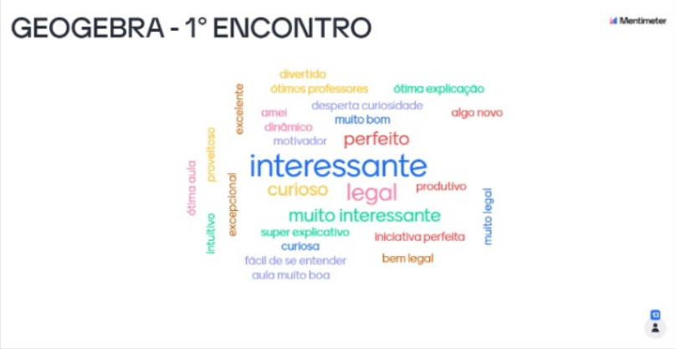

Fonte: Elaborado pelos alunos do curso via plataforma Mentimeter.

Além das nuvens de palavras formadas pelos alunos, estes também construíram simulações em conjunto com os ministrantes do curso, utilizando seus conhecimentos prévios para enriquecer e ressignificar para cada aluno o conteúdo trabalhado:

A essência do processo de aprendizagem significativa, tal como já se verificou, consiste no facto de que novas ideias expressas de forma simbólica (a tarefa de aprendizagem) se relacionam àquilo que o aprendiz já sabe (a estrutura cognitiva deste numa determinada área de matérias), de forma não arbitrária e não literal, e que o produto desta interacção activa e integradora é o surgimento de um novo significado, que reflecte a natureza substantiva e denotativa deste produto interactivo. (AUSUBEL, 2003, p.87)

Nas animações elaboradas, não foram consideradas as equações físicas de maneira minuciosa. Com efeito, buscou-se apenas construir e animar caminhos poligonais, visto que o objetivo era o entendimento conceitual do assunto, e não a simulação física do fenômeno. Algumas das animações trabalhadas foram relacionadas ao movimento uniformemente variado, que ilustravam a ultrapassagem de um carro em movimento por outro carro, à construção de circunferências e planificação de polígonos regulares, que abordavam aspectos fundamentais da geometria e, por fim, ao movimento oblíquo por meio da animação do lançamento da bola por um jogador de basquete (Figura 4), que abordou diversas funcionalidades do software, como ordem de camadas e lógica de programação.

**Figura 02** – Animação de jogador de basquete feita para abordar o lançamento oblíquo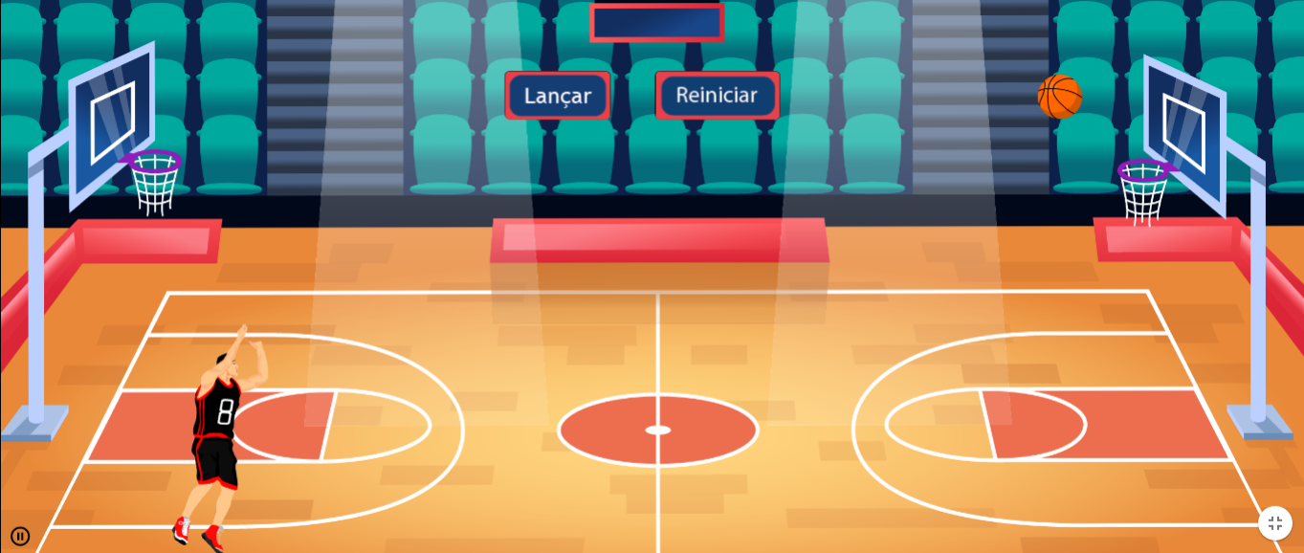

Fonte: Elaborado pelo ministrante e alunos do curso em conjunto

**Figura 02** – Animação de Carros em rodovia feita para abordar aceleração

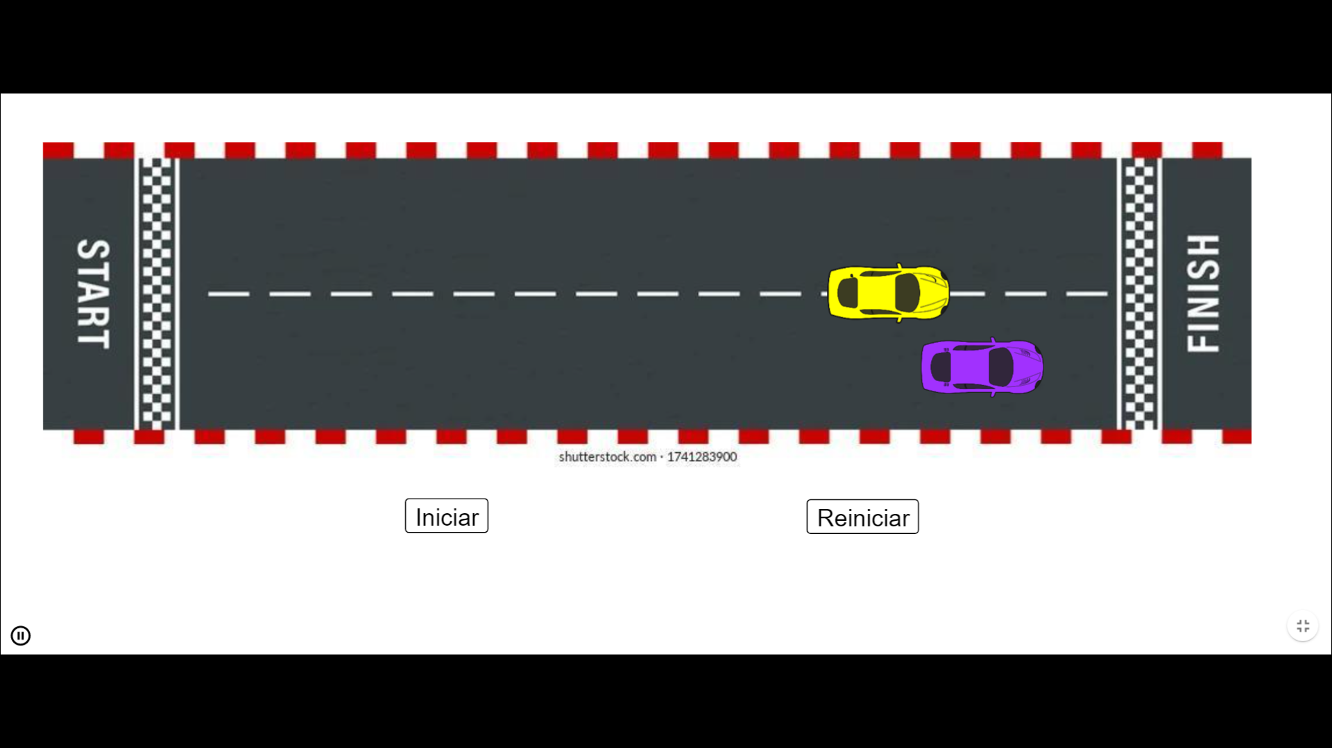

Fonte: Elaborado pelo ministrante e alunos do curso em conjunto

Além dessas, outras animações elaboradas ao decorrer do curso podem ser encontradas em : <https://www.geogebra.org/m/qrftyjvs>. Os resultados foram avaliados por nível de satisfação dos alunos, além da evolução do número de alunos participantes. O curso começou com 48 (quarenta e oito) alunos inscritos e, após esperada evasão, manteve-se uma média de 30 alunos no primeiro mês e 10 alunos após o primeiro mês.

**Gráfico 2** – Total de alunos que participaram efetivamente do curso por mês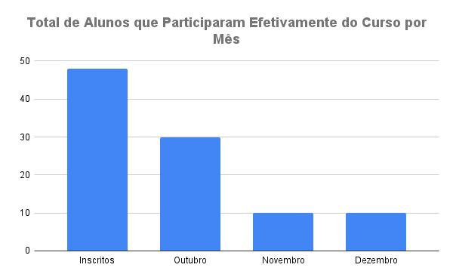

Fonte: Elaborado pelo autor.

Portanto, a partir do gráfico 2 acima representado, comprova-se que o curso alcançou os objetivos propostos. Acredita-se que a evasão justifica-se pelo o acúmulo de tarefas durante o período, além das dificuldades oriundas do acesso e qualidade da internet.

**CONSIDERAÇÕES FINAIS**

Ao decorrer do curso, várias animações com contextos físicos foram desenvolvidas pelos alunos em conjunto com o ministrante das aulas, o que propiciou a aprendizagem de conceitos como deslocamento, velocidade e aceleração, sem se preocupar com todos os processos matemáticos envolvidos na formulação dessas grandezas. Conforme foram ministradas as aulas e tiradas as dúvidas, tornou-se perceptível que os alunos tinham maior dificuldade nos conceitos matemáticos envolvidos do que nos físicos, que eram entendidos com maior facilidade, uma vez que estavam expostos a eles na prática, em exemplos do dia-a-dia, de maneira completamente visual, ilustrativa. Este aspecto é corroborado por Tavares (2007) ao afirmar que o uso de simulações permite que o estudante explore um sistema complexo focalizando inicialmente o entendimento conceitual.

Apesar de todos os benefícios ao aprendizado de física provenientes do curso, houve uma taxa de evasão elevada, apenas 21% dos alunos matriculados inicialmente finalizaram o curso. Supõe-se que isto esteja relacionado ao período da pandemia, quando os alunos estavam repletos de atividades remotas e com reconhecido elevado nível de ansiedade. De fato, das pouquíssimas manifestações dos alunos neste sentido (apenas dois alunos), a justificativa do abandono foi o acúmulo de tarefas durante o período. Acredita-se também que a forte evasão tenha sido motivada pela falta de apelo profissionalizante no ponto de vista dos alunos, considerando que, para este, capacitações em editores de textos e planilhas (como o Microsoft Office, por exemplo) ou em idiomas poderiam ser mais atrativas ao focar-se no mercado de trabalho futuro. O fato é que, infelizmente, não foi possível efetuar uma investigação detalhada neste sentido e deixa-se aqui à comunidade esta sugestão.

Por fim, surpreendentemente, os momentos da aula que trabalharam a linguagem de programação “GeoGebra Script” foram os entendidos mais facilmente pelos alunos, comandos que trabalhavam lógica de programação como o “Se(<Condição>, <Então>)”, ou o “Ao Clicar - IniciarAnimação(Ponto,true/false)” foram entendidos com facilidade pela maioria dos alunos e tiveram o uso sugerido constantemente nas animações por estes, o que indica que estavam seguros de utilizá–los. Destaca-se a surpresa pois, na sua maioria, os discentes nunca haviam tido contato com linguagem de programação alguma. Voltando às questões acerca da forte evasão, talvez o apelo pelo aprendizado de programação de computadores tenha sido o motivo deste forte interesse por parte dos alunos. Assim, sugerimos à comunidade de educadores que desejem aplicar um curso de GeoGebra em sua escola, que aponte para aprendizagens subjacentes, tais como a programação de computadores e elaboração de animações gráficas.

**REFERÊNCIAS**

ARONS, A. B. Teaching Introductory Physics. **Wiley**, 1997.

ATAÍDE, J. F.; MESQUITA, N. A. S. O Arborescer das TIC na Educação: da raiz aos ramos mais recentes. **Revista Brasileira de Ensino de Ciência e Tecnologia**, v. 7, n.1, p. 82-106, 2014.

AUSUBEL, David P. Aquisição e retenção de conhecimentos: uma perspectiva cognitiva. **Lisboa: Plátano**, v. 1, 2003.

CAMPOS, Flavio Rodrigues et al. Diálogo entre Paulo Freire e Seymour Papert: a prática educativa e as tecnologias digitais de informação e comunicação. 2009.

JÚNIOR, Carlos Alberto de Oliveira Magalhães; PIETROCOLA, Mauricio. Análise de propostas para a formação de professores de Ciências do ensino fundamental. **Alexandria: Revista de Educação em Ciência e Tecnologia**, v. 3, n. 2, p. 31-58, 2010.

MOTA, R.; SCOTT; D. Educando para a inovação e aprendizagem independente. **Elsevier Editora LTDA**, Rio de Janeiro, 2014.

MONTENEGRO, Gildo A.. **Inteligência visual e 3-D**. São Paulo: Edgard Blücher, 2005.

NASCIMENTO, Eimard GA do. Avaliação do uso do software GeoGebra no ensino de geometria: reflexão da prática na escola. **XII Encontro de Pós-Graduação e Pesquisa da Unifor, ISSN**, v. 8457, p. 2012, 1808.

TAVARES, Romero. Ambiente colaborativo on-line e a aprendizagem significativa de Física. In: 13º **Congresso Internacional de Educação a Distância**–**ABED**. **Curitiba–PR**. 2007

1. Graduando de Licenciatura em Física da Universidade Federal do Ceará - UFC, paulolima@fisica.ufc.br;
2. Professor orientador: doutor, departamento de Física, Universidade Federal do Ceará, afranio[@f](mailto:orientador@email.com)isica.ufc.br.
3. Mestrando em Tecnologia Educacional da Universidade Federal do Ceará, fredson.fisica@gmail.com.